
Esta práctica se realizará en los laboratorios del Edificio Tecnológico. Esté atento a las normas de seguridad y a las indicaciones. Ante cualquier indicio de riesgo o accidente se solicita informar inmediatamente al docente a cargo o llamar a los internos: Enfermería:**5; Seguridad **1; Técnicos de Laboratorio **4

TRABAJO PRÁCTICO DE LABORATORIO 9
PÉNDULO BALISTICO

1-INTRODUCCIÓN
El péndulo balístico es un ejemplo clásico de conservación de la cantidad de movimiento. Se utiliza para medir la velocidad de proyectiles. El esquema experimental es el mostrado en la Fig.1. Una bala de masa m cuya velocidad se desea medir, se dispara contra un bloque de masa M, y queda empotrada en él. Una vez que la bala se ha detenido dentro del bloque, el conjunto adquiere una velocidad V.
Al verificarse en este proceso (reflexionar por qué) la conservación de la cantidad de movimiento, se puede escribir la siguiente ecuación:
Ec. 1
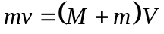

El bloque de masa M se desvía hasta que su centro de gravedad alcanza una altura h.
Ahora se puede plantear el principio de conservación de la energía (Justificar por qué):

Ec. 2 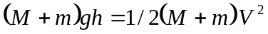

y combinando la ecuación 1 con la 2:
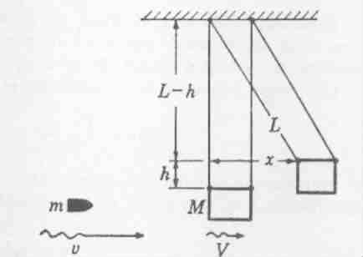
Fig, 1 Esquema de un péndulo balistico.”v” velocidad de la bala. “V” velocidad del sistema bala –bloque, L longitud de la cuerda del péndulo, “x” desplazamiento horizontal, “m” masa de la bala, “M” masa del bloque.

Ec. 3 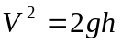

Utilizando la ecuación 3 se puede calcular la velocidad de la masa M con la bala incrustada. Luego, sustituyendo en la Ec. 1, se calcula velocidad de la bala “v”
Ec. 4 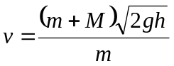
O bien:

Ec. 5
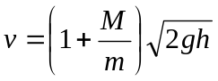
Hay diversas formas de determinar experimentalmente la velocidad de la masa m.
A partir de la Ec. 4 o 5, midiendo los valores experimentales de las masas y la altura a la que llega el bloque se puede calcular la velocidad de la bala con su error (propagar).
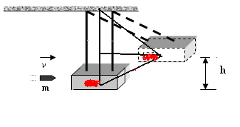

La altura se puede calcular utilizando el desplazamiento horizontal “x” Utilizando el teorema de Pitágoras:
Ec. 6 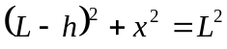
Por su parte se puede expresar h como:
Ec. 7
h = L (1-cos θ)
siendo θ la amplitud del péndulo cuando alcanza la altura máxima.
Pero también:
Ec. 8
l² = h² + x²

Despejando x² de la Ec. 8, y sustituyendo dicha expresión en la Ec.6 se obtiene:
Ec. 9
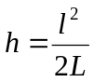

De la cual se puede calcular la velocidad del proyectil con su error.
Ec. 10
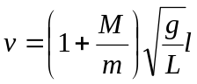

2. PARTE EXPERIMENTAL
2.1 Descripción del equipo
El proyectil utilizado en esta experiencia es una esfera plástica o metálica, la cual es eyectada del lanzador (Pasco) por la acción de una fuerza elástica.
El péndulo consiste en una caja receptora de masa (M) con una cuña que permite que la bala quede incrustada en el mismo. El péndulo cuelga de un hilo de longitud L como se muestra la Fig. 1. El esquema experimental del bloque con la bala incrustada se muestra en la Fig. 2, donde se puede ver la elección del sistema referencial de energía potencial gravitatoria nula.

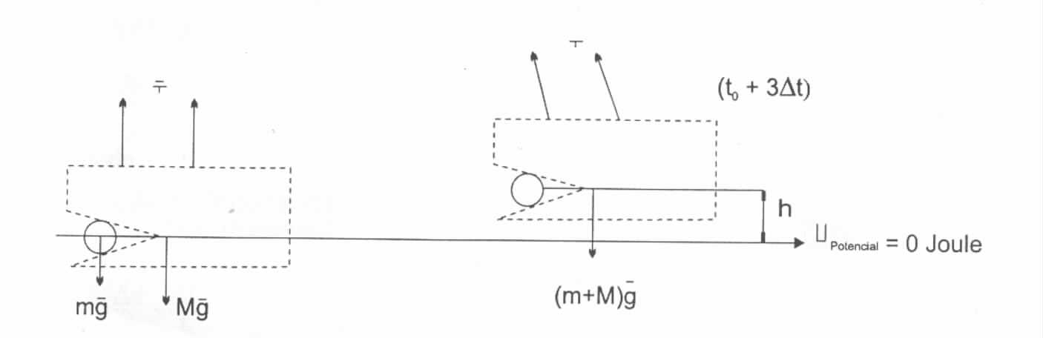
Fig. 2 Esquema de péndulo balístico experimental

2.2 Metodología

Antes de comenzar la experiencia es necesario colocar una barrera de protección como las mostradas en la Fig. 3, para evitar cualquier tipo de incidente o accidente que pueda ocurrir por el impacto indebido del proyectil fuera de la caja receptora.

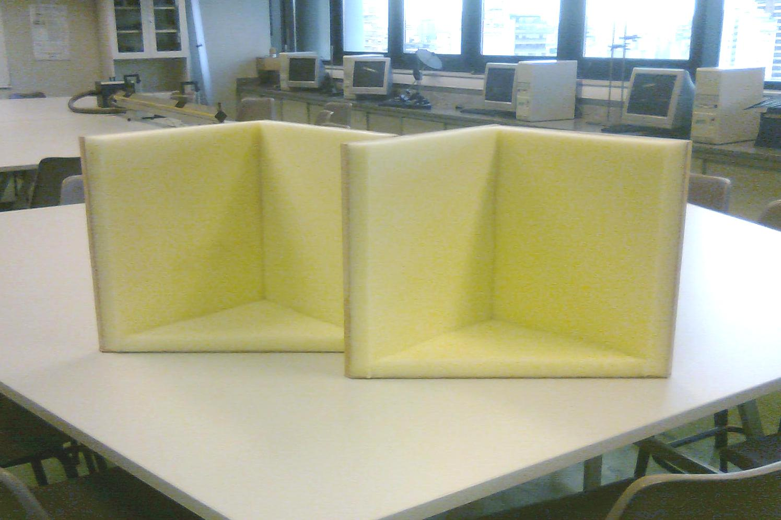
Fig. 3 Barreras de protección que deben ser colocadas a la salida del proyectil.

-Determinar las masas del péndulo y de la bala con su error.
-Determinar la longitud L .
-Colocar la esfera en el cañón y presionarla con el pistón hasta que adquiera la máxima compresión el resorte interior. Controlar que el cañón esté horizontal y que el ángulo d e oscilación del péndulo sea nulo respecto a la vertical.
-Colocar un hilo en un punto de referencia y medir una longitud inicial de referencia antes de que la bala se incruste.
-Medir nuevamente esta longitud cuando la bala se incrustó y el péndulo alcanzó su altura máxima.
-Accionar el gatillo de modo que la esfera sea disparada por el péndulo y recogida en su caja receptora.
-El péndulo con la bala incrustada se desplaza en una brusca oscilación.
-Determinar la diferencia de estas longitudes: l = l_{f}-l₀. con su error
-Repetir la experiencia 5 veces y completar la Tabla 1.

3. RESULTADOS

TABLA 1: Valores experimentales
No.  Medición | Masa proyectil  m±ε_{m} | Masa péndulo  M  M±ε_{M} | Longitud péndulo  L±ε_{L} | Longitud inicial de referencia  lo ±ε_{Lo} | Longitud final de referencia  l_{f} ±ε_{Lf} | Diferencia de longitud  l ±ε_{L}
1
2
3
4
5

Hallar el valor medio las magnitudes experimentales medidas y calcular, a partir de la Ec. 10, la velocidad del proyectil con su error.

4. DISCUSIÓN Y CONCLUSIONES
1- Si se considera que la masa m es despreciable respecto del la masa del bloque M, ¿cómo se puede calcular la velocidad de la bala?
2- ¿Por qué no se puede plantear la conservación de la energía desde el comienzo?
3-¿Qué porcentaje de la energía cinética de la bala se transmitió al péndulo?

Confeccionar un informe según el modelo de UADE.

